 | Северо-Западный НПЦ АрхиМет  Общество с ограниченной ответственностью  ИНН 7816456217 КПП 780101001  Юр. Адрес: Санкт-Петербург, 5-я линия В.О., д.70  Тел.: (812)309-38-03  www.archimet.ru  mail@archimet.ru
{{ object_titul }}
Раздел 4. Конструктивные и объемно-планировочные решения

{{ project_code }}-КР

 | Северо-Западный НПЦ АрхиМет  Общество с ограниченной ответственностью  ИНН 7816456217 КПП 780101001  Юр. Адрес: Санкт-Петербург, 5-я линия В.О., д.70  Тел.: (812)309-38-03  www.archimet.ru  mail@archimet.ru
{{ object_titul }}
Раздел 4. Конструктивные и объемно-планировочные решения

{{ project_code }}-КР
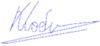
Генеральный директор Собин К.Н.
Главный инженер проекта Родчихин С.В.
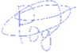

Приложение А. Мероприятия по обеспечению электробезопасности. Учет изоляционных расстояний при размещении конструкции КОЗ-У-П.
Общие требования
В соответствии с требованиями главы 4.2 ПУЭ (таблица 4.2.5) [21], при проектировании конструкции КОЗ-У-П в зоне открытого распределительного устройства напряжением 110, 220 кВ и иных учитываются минимально допустимые изоляционные расстояния от токоведущих элементов до элементов металлоконструкции.
Поскольку конструкция КОЗ-У-П (включая стойки, тросы и сетку) соединена с контуром заземления подстанции или имеет собственный контур заземления, все её элементы рассматриваются как заземлённые. В этой связи применяются изоляционные расстояния между фазой и землёй А_{ф-з}), которые для напряжения 110 и 220 кВ составляют не менее 900 мм и 1800 мм по воздуху соответственно (см. табл. 4.2.5 ПУЭ) [21].
При наличии гибких токоведущих элементов (проводов), проходящих вблизи конструкции, дополнительно учитывается возможный провис, отклонение от ветра, пляска проводов и сброс гололёда. В этих случаях, согласно п. 4.2.55 ПУЭ [21], минимально допустимое расстояние должно быть увеличено.
Если конструкция КОЗ-У-П располагается вблизи оборудования (трансформаторы, разъединители и пр.), учитывается не только геометрическое расстояние, но и возможный путь движения контактных элементов (например, ножей разъединителей). Это обеспечивает соблюдение условий электробезопасности в процессе эксплуатации и обслуживания оборудования.
Также, с учетом пункта 4.2.63 ПУЭ [21], конструкция КОЗ-У-П классифицируется как сооружение, размещённое в зоне действия токоведущих частей открытого распределительного устройства. В этой связи по горизонтали от ближайших токоведущих частей принимается расстояние не менее Д, например, 2900 мм для 110 кВ и 3600 мм для 220 кВ, а по вертикали - Г = 3600 мм и 4500 мм соответственно (в случае, если конструкция располагается ниже уровня проводов).
В случае размещения конструкции КОЗ-У-П выше токоведущих частей, расстояние от токоведущих частей вверх до элементов конструкции также не менее значения Д.
Во всех случаях проектом обеспечивается соблюдение минимальных допустимых расстояний по воздуху между токоведущими элементами и элементами КОЗ-У-П с учетом заземления конструкции, её высоты, провисов и возможных динамических воздействий.
Данная подстанция напряжением {{ voltage }} кВ, соответственно принято расстояние от токоведущих элементов до заземленных не менее Д = {{ isol_rast }} мм по табл.4.2.5 [21].

Приложение Б. Расчет нагрузки от летящих дронов
Данный расчёт нагрузок от летящих тел (дронов) выполнен для трёх вариантов:
- дрон — 150 км в час и 50 кг (дрон Бобер)
- дрон — 150 км в час и 150 кг (дрон Бобер)
- дрон— 200 км в час и 200 кг (дрон Бобер)
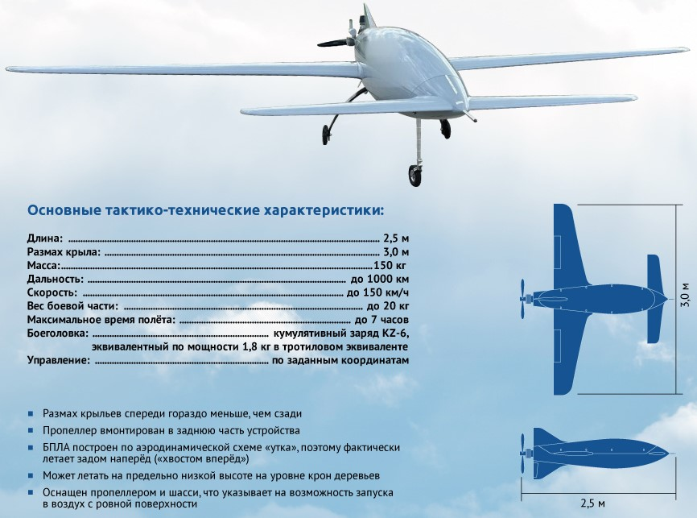
Рис. Б.1 Дрон типа «Бобёр»

В расчёте принят метод определения нагрузок на строительные конструкции, создаваемых ударами летящих, частично летящих тел, которые при ударе легко деформируются или полностью разрушаются (далее они именуются разрушающимися) [1].
К таким телам относят, например, сминаемый фюзеляж самолета, увлекаемые ветром торнадо деревянные брусья и столбы, автомобиль (кузов) и пр. При их ударе кинетическая энергия расходуется, как на их собственное разрушение, так и на деформацию преграды. При этом доля энергии, затраченная на разрушение тела, может оказаться больше, чем на деформацию преграды.
Разделение летящих тел на жесткие и легко деформируемые является условным и зависит от свойств преграды и тела.
В данном методе предполагается, что разрушающиеся тела являются жесткопластическими. Они рассматриваются, как одномерные тела, т.е. как стержни с переменными по длине характеристиками (массой и прочностью). Другими словами, в каждом сечений стержня заданы средние значения этих параметров, зависящие только от расстояния сечения от начала.
Впервые проблема определения нагрузки на преграду была решена Дж. Риерой применительно к удару самолета по нормали к недеформируемой преграде [22]. Однако все полученные формулы и результаты распространяются также и на разрушающиеся тела иной природы.
Поскольку преграда недеформируемая, точка удара неподвижна.
Риера схематизировал фюзеляж, как жесткопластический стержень с распределенными по длине погонной массой µ(х) и предельной нагрузкой разрушения Р(х) (рис. Б2).
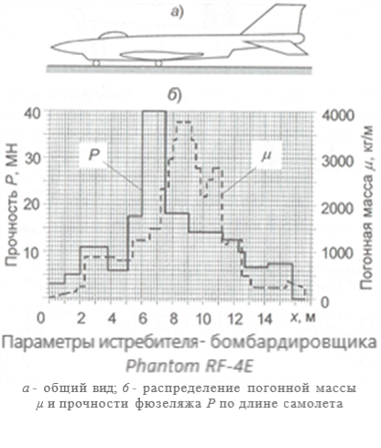
Рис. Б. 2 – Распределение погонной массы и прочности фюзеляжа по длине самолета

Позднее эта задача решалась с использованием других, более детальных и сложных схематизаций самолета ([16, 17]), однако результаты этих решений мало отличаются от полученных Риерой. Поэтому далее за основу принят его подход, который развит с учетом некоторых дополнительных факторов.
В момент удара вектор скорости направлен по оси стержня (фюзеляжа). При таком предположении нагрузка получается максимальной. В этом случае самолет в процессе разрушения перемещается прямолинейно (вертикальное перемещение самолёта и поворот во время удара под действием силы тяжести, ввиду малости не учитываются) *.
В произвольный момент времени фюзеляж можно разделить на две области примыкающую к преграде смятую часть (1), скорость которой ${\dot{x}}_{1}=0$
и несмятую часть (2), движущуюся со скоростью ${\dot{x}}_{2}\left(t\right)=\dot{ξ}\left(t\right)$.
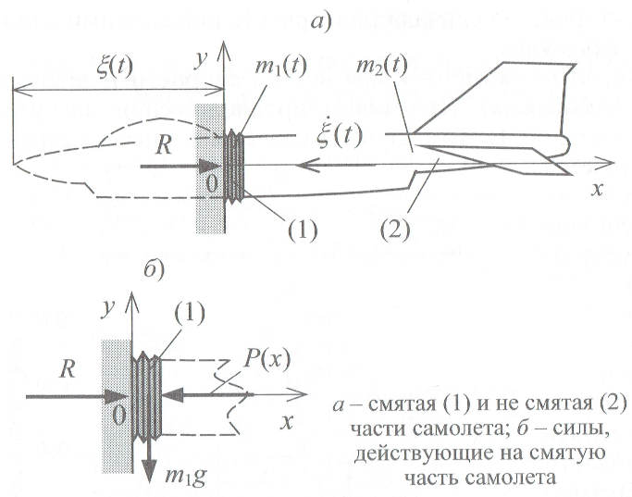
Рис. Б. 3 – Распределение фюзеляжа на области

Масса смятой части (1):
$m_{1}\left(t\right)=\int_{0}^{ξ}{μ\left(ξ\right)ⅆξ}=\int_{0}^{t}{μ\left[ξ\left(t\right)\right]\dot{ξ}\left(t\right)ⅆt}$, (1)
где ξ(t) - длина, отсчитываемая от носа самолета. Масса части (2):
m₂(t) = m_{c} - m₁(t), (2)
где m_{c} - общая масса самолета (тела).
При поступательном движении самолета каждая из этих областей может рассматриваться, как точка переменной массы, движение которой описывается дифференциальным уравнением:
$\frac{d{\vec{Q}}_{i}}{dt}=\vec{F_{i}^{e}}+\vec{u}\frac{dm_{i}}{dt}$, (3)
где $\vec{Q_{i}}$ - количество движения i-й области (i = 1, 2);
${\vec{F}}_{i}^{e}$ - главный вектор приложенных к ней внешних сил;
m₁(t) - масса области;
$\vec{u}$ – абсолютная скорость присоединяющихся к ней или отделяющихся частиц в момент времени, предшествующий присоединению (отделению).
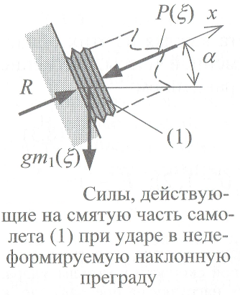
Рис. Б. 4 – Силы, действующие на смятую часть самолета при ударе в недеформируемую наклонную преграду

Поскольку скорости точек области (1) равны нулю, проекции величин, входящих в (3), на ось ОХ получаем по формулам
Q_{1x}=0; $F_{ⅈx}^{e}=R\left(t\right)-P\left[ξ\left(t\right)\right]$; u_{x}=-$\dot{ξ}\left(t\right)$; $\frac{dm_{i}}{dt}=μ\left[ξ\left(t\right)\right]\dot{ξ}\left(t\right)$, (4)
где R(t) - нагрузка на преграду, $P\left[ξ\left(t\right)\right]$ - сила, действующая со стороны не разрушенной части самолета. Подставив эти значения в (3), получим выражение для нагрузки, которое впервые было выведено Риерой:
$R\left(t\right)=P\left[ξ\left(t\right)\right]+\dot{ξ^{2}}\left(t\right)μ\left[ξ\left(t\right)\right]$, (5)
Первый член в правой части представляет собой статическую, а второй - динамическую составляющую нагрузки. Такая нагрузка действует, пока происходит смятие самолета, т.е. $\dot{ξ}$(t) ≥ 0, после чего обращается в нуль.
Удар по нормали к недеформируемой преграде, наклоненной под углом α.
Единственным отличием этой задачи от рассмотренного выше удара в вертикальную преграду является то, что сила веса смятой части самолета (1) направлена не перпендикулярно, а под углом к направлению движения x. Поэтому нагрузка на преграду выводится так же, как формула Риеры, но проекция главного вектора внешних сил, действующих на смятую часть, на ось ОХ:
$F_{ⅈx}^{e}=R-P\left(ξ\right)-{gm}_{1}\left(ξ\right)sinα$. (6)
Эта сила действует в продолжение смятия самолета, т.е. пока $\dot{ξ}$(t) ≥ 0, после чего становится равной $F_{ⅈx}^{e}={gm}_{c}sinα$.
Таким образом, нагрузка на преграду
$R\left(t\right)=\left\{\begin{matrix}P\left[ξ\left(t\right)\right]+gm_{1}\left[ξ\left(t\right)\right]\sin{α}+\dot{ξ^{2}}\left(t\right)μ\left[ξ\left(t\right)\right] при \dot{ξ}(t) ≥ 0 \\ gm_{c}\sin{α} при \dot{ξ}(t) = 0\end{matrix}\right.$, (7)
Если удар нанесен не по нормали к преграде, а под углом φ ≤ φ_{тр}, где φ_{тр} - угол трения между материалами фюзеляжа самолета и преграды, то нагрузка R(t) обычным образом раскладывается на компоненты: нормальную R_{n}(t) = R(t)cosφ и касательную
R_{τ}(t) = R(t)sinφ.
Если же начальный угол удара φ> φ_{тр}, то одновременно с разрушением самолет будет проскальзывать относительно преграды.
При ударе тела с постоянной по длине массой и прочностью формула (7) в квадратурах будет выглядеть следующим образом:
$P\left(ξ\right)=P_{1}=const$, $μ\left(ξ\right)=μ_{1}=const$, m₁=µ₁ξ, m_{c}= µ₁l, $a=(gsinα-\frac{P_{1}}{m_{c}}$)
$R\left(t\right)=\left\{\begin{matrix}P_{1}+\frac{μ_{1}}{2}\left[t(at+2v_{0})g\sin{α}+2{\left(at+v_{0}\right)}^{2}\right] при \dot{ξ}(t) ≥ 0 \\ gm_{c}\sin{α} при \dot{ξ}(t) = 0\end{matrix}\right.$, (8)

Длительность нагрузки из условия $\dot{ξ}(t) = 0$:
$t_{max}=-\frac{v_{0}}{a}$, (9)
Максимальное перемещение при этом равно:
$ξ_{max}=-\frac{v_{0}^{2}}{2a}$, (10)
Дроны мы рассматриваем, как легко деформируемое тело из композитного материала (КМ) в соответствии с [20]. Данный метод достаточно консервативен и исходит из разрушения с самого дрона. Если дрон сделан из достаточно прочного материала, то нагрузка получается достаточно большой. Здесь не учитываются Закон изменения нагрузки при ударе по нормали к вертикальной неподвижной преграде дрона
$$R\left(t\right)=P_{1}+μ_{1}{(v_{0}-\frac{P_{1}}{m_{c}}t)}^{2}$$
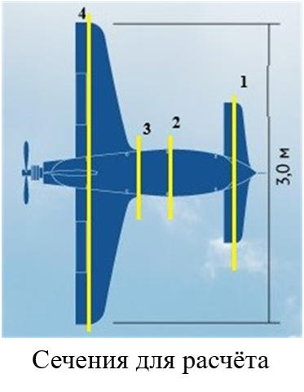
Рис. Б. 5 – Сечения для расчета
В соответствии с [20] разрушающее напряжение при ударе КМ $σ=496 МПа$;
Плотность КМ ρ = 1770 кг/м³;
Длина 2 метра;
Масса 150 кг;
Погонная масса μ = 75 кг/м.
Площадь поперечного сечения корпуса дрона в различных частях приведена ниже в таблице, с учётом того, что крылья и оперение выполнены из того же КМ, что и сам корпус. Толщина КМ корпуса принята равной 5 мм. Сечения, для которых рассчитывалась нагрузка приведена на рисунке.
Считаем, что удар нанесен торцом со скоростью v0 = 150 км/ч = 42 м/с.
Разрушающая сила составляет Р = Aσ Н.
Время действия нагрузки вычислялось исходя из скорости и расстояния сечения от начала фюзеляжа.
При ударе расчёт будем производить для консервативного варианта в вертикальную преграду (угол ее наклона α = 0) при условии:
$\frac{v_{0}^{2}µ}{2P}=0.003≪1$ – условие выполняется.
Длительность удара
$$t_{max}=\frac{m_{c}v_{0}}{P_{1}} =\frac{150∙42}{2.13∙{10}^{7}}=0,0003c$$
Соответственно нагрузка в разных сечения рассчитана и приведена в таблицах ниже.

Таблица Б. 1 Расчёт закона изменения нагрузки R для дрона типа Бобёр
дрон — 150 км в час и 150 кг
Сечение фюзеляжа | Обозн. | 1 | 2 | 3 | 4
1 | 2 | 3 | 4 | 5 | 6
Расстояние до сечения фюзеляжа, м | Δl | 0,14 | 0,38 | 0,8 | 1,66
Время действия нагрузки, с | t | 0,0033333 | 0,009048 | 0,019048 | 0,039524
Сечение фюзеляжа/диаметр, м | d | 0,2 | 0,36 | 0,48 | 0,3
Площадь поперечного сечения, м² | A | 0,0190 | 0,0039 | 0,0052 | 0,0411
Скорость, м/с | v0 | 42
Масса, кг | m | 150
Длина фюзеляжа, м | l | 2
Распределённая масса, кг/м | µ | 75
Разрушающее напряжение, Па | σ | 4,96E+08
Разрушающая сила, Н | P | 9,40E+06 | 1,94E+06 | 2,60E+06 | 2,04E+07
Реакция, Н | R | 1,15E+07 | 2,37E+06 | 8,81E+06 | 2,15E+09

Таблица Б. 2 Расчёт закона изменения нагрузки R для дрона типа Бобёр
дрон — 150 км в час и 50 кг
Сечение фюзеляжа | Обозн. | 1 | 2 | 3 | 4
1 | 2 | 3 | 4 | 5 | 6
Расстояние до сечения фюзеляжа, м | Δl | 0,14 | 0,38 | 0,8 | 1,66
Время действия нагрузки, с | t | 0,0033333 | 0,009048 | 0,019048 | 0,039524
Сечение фюзеляжа/диаметр, м | d | 0,2 | 0,36 | 0,48 | 0,3
Площадь поперечного сечения, м² | A | 0,0081 | 0,0017 | 0,0023 | 0,0176
Скорость, м/с | v0 | 42
Масса, кг | m | 50
Длина фюзеляжа, м | l | 2
Распределённая масса, кг/м | µ | 25
Разрушающее напряжение, Па | σ | 4,96E+08
Разрушающая сила, Н | P | 4,03E+06 | 8,38E+05 | 1,12E+06 | 8,73E+06
Реакция, Н | R | 5,32E+06 | 1,14E+06 | 4,80E+06 | 1,19E+09

Таблица Б. 3 Расчёт закона изменения нагрузки R для дрона типа Бобёр
дрон— 200 км в час и 200 кг
Сечение фюзеляжа | Обозн. | 1 | 2 | 3 | 4
1 | 2 | 3 | 4 | 5 | 6
Расстояние до сечения фюзеляжа, м | Δl | 0,14 | 0,38 | 0,8 | 1,66
Время действия нагрузки, с | t | 0,0025 | 0,006786 | 0,014286 | 0,029643
Сечение фюзеляжа/диаметр, м | d | 0,2 | 0,36 | 0,48 | 0,3
Площадь поперечного сечения, м² | A | 0,0190 | 0,0039 | 0,0052 | 0,0411
Скорость, м/с | v0 | 56
Масса, кг | m | 200
Длина фюзеляжа, м | l | 2
Распределённая масса, кг/м | µ | 100
Разрушающее напряжение, Па | σ | 4,96E+08
Разрушающая сила, Н | P | 9,40E+06 | 1,94E+06 | 2,60E+06 | 2,04E+07
Реакция, Н | R | 9,78E+06 | 1,95E+06 | 4,28E+06 | 8,98E+08

При рассмотрении критерия расчёта нагрузки как передачу удара от импульса, при сохранении целостности конструкции БПЛА нагрузка получается существенно меньше:
Для дрона 1: M х V=F х t F=m х V/t =150 кг *50 км в час /(0,05*3,6) =41,6 кН или 4,16 тонны
Для дрона 2: M х V=F х t F=m х V/t =150 кг *150 км в час /(0,05*3,6) =125 кН или 12,5 тонны
Для дрона 3: M х V=F х t F=m х V/t =200 кг *200 км в час /(0,05*3,6) =222 кН или 22 тонны
Вывод
Данный метод достаточно консервативен и исходит, что нагрузка от дрона должна разрушить сам дрон. В расчёте, из-за отсутствия исходных данных, не учитываются характеристики конкретных материалов, из которых дрон изготавливается, крепления внутренних и наружных деталей дрона (двигатель, микросхема, аккумулятор, крылья и др.), отделение которых тоже приводит к разрушению дрона.

Приложение В. Расчетные нагрузки и их сочетания
В настоящем расчете, целью которого является оценка уровня статических деформаций, определение прочности элементов сооружения, включая подбор необходимого профиля металлопроката, учитываются нагрузки в соответствии с требованиями норм РФ [24]-[30].
Действующие нагрузки, по характеру их действия разделены на следующие группы:
- Постоянные нагрузки;
  - собственный вес конструкции;
  - вес тросов;
  - вес усиленной сети «Манье» с вплетенными тросами;
- Временные длительные нагрузки;
  - натяжение тросов;
  - натяжение тросов с учетом гололеда;
- Временные кратковременные нагрузки;
  - эксплуатационные нагрузки (нагрузка от людей при монтаже)
  - ветровая нагрузка;
  - нагрузка от гололёда;
  - температурные воздействия;
- Особые нагрузки;
  - Ударное воздействие (воздействие БПЛА).
Перемещения и усилия определялись на основе квазистатической нагрузки.
Постоянные нагрузки
Нагрузки от собственного веса строительных конструкций определяются как произведение объема конструкции на её удельный вес. Для стальных элементов принят удельный вес материала 7850 кг/м³.
Масса тросов и усиленной проволочной сети типа «Манье» с вплетёнными стальными тросами учтена в расчётах в виде равномерно распределённой нагрузки на элементы конструкции. При шаге укладки тросов 1 м и использовании сетки с размером ячейки 80×100 мм, нормативное значение распределённой нагрузки составляет {{ raspr_nagr }} кг/м.п.
Коэффициент надёжности по нагрузке принят равным 1,05 в соответствии с требованиями нормативных документов.
Временные длительные нагрузки
Нагрузка от натяжения тросов с учетом гололеда прикладывалась как распределённая нагрузка к элементам ригелей.
Коэффициент надежности по нагрузке равен 1,05.
Кратковременные нагрузки
Ветровая нагрузка
Площадка находится в {{ sp_wind_reg }} ветровом районе в соответствии с картой 2 приложения Е [26]. Ветровая нагрузка на конструкцию определяется как сумма средней и пульсационной составляющих.
w = w_{m} + w_{p}
При расчете многоэтажных сооружений высотой до 40 м пульсационную составляющую ветровой нагрузки допускается определять по формуле (11.5) [24]. Пульсационная составляющая учитывалась при расчёте. Нормативное значение средней ветровой нагрузки определяется по формуле:
w_{m} = w₀ k(z_{е})c,
где w₀ =0,23 кПа – нормативное значение ветрового давления [26];
k - коэффициент, учитывающий изменение ветрового давления по высоте сооружения и зависящий от типа местности. Площадка строительства относится к местности типа A.
c – аэродинамический коэффициент.
Аэродинамические коэффициенты для сооружения приняты согласно Приложению Д.1.2 [26]. Их максимальные значения составляют: 0.8 для наветренной стороны, -1.0 для боковых стен, -0.5 для подветренной стороны, -1.8 для покрытия.
При расчете многоэтажных сооружений высотой до 40 м и одноэтажных производственных сооружений высотой до 36 м при отношении высоты к пролету менее 1,5. размещаемых в местностях типа А и В (см. 11.1.6), пульсационную составляющую ветровой нагрузки допускается определять по формуле:
w_{p} = w_{m}ς(z_{e})v,
где w_{m} - определяется выше;
ς (z_{e}) - коэффициент пульсации давления ветра, принимаемый 0,71;
v - коэффициент пространственной корреляции пульсаций давления ветра 0,76;
Ветровая нагрузка была приложена в виде распределённой нагрузки к конструкциям сооружения.
Коэффициент надежности по ветровой нагрузке согласно [24] – 1.4.
Ветровая нагрузка рассчитывалась аналитическим способом с применением ПО Excel и MathCad.
Гололёдные нагрузки
Гололёдные нагрузки на трос также рассчитывались в программе Вест.
Расчет выполнен по СП 20.13330.2016 [26] с изменениями №1,2 для {{ golol_rayon }} гололёдного района, аналогично подходу при учёте ветровой нагрузки для типизации конструкции. Коэффициент надежности – 1.8.
Расчет выполнен по СП 20.13330.2016 [26] с изменениями №1,2. Исходные данные сведены в Таблица В.1, В.3, В.5. Результаты расчета показаны на рисунке В.1, В.2, В.3и в таблице В.2, В.4, В.6.

Таблица В. 1-Исходные данные
Исходные данные
Гололедный район | {{ golol_rayon }}
Толщина стенки гололеда | {{ golol_thick }} мм
Диаметр провода | 0,007 м
Удельный вес льда | 0,9 Т/м3
Ветровой район | {{ sp_wind_reg }}
Нормативное значение ветрового давления | {{ wind_nagr }} Т/м2
Тип местности | A - открытые побережья морей, озер и водохранилищ, пустыни, степи, лесостепи, тундра.
Шаг сканирования | 0,5 м
Коэффициент надежности по нагрузке gf | 1,8

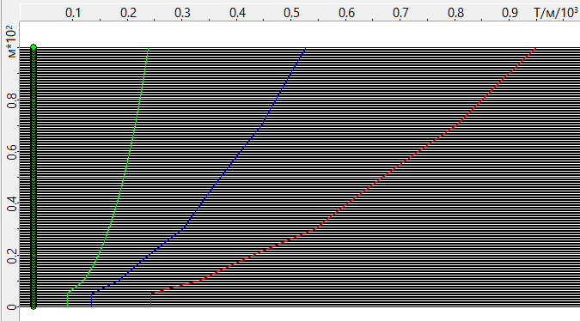
Рис. В. 1 – Результат расчета

Таблица В. 2-Результаты расчета
Высота (м) | Вертикальная нагрузка от веса льда |  | Горизонтальная ветровая нагрузка ортогональная тросу
 | Расчетное значение (II предельное состояние) (Т/м) | Расчетное значение (I предельное состояние) (Т/м) | Расчетное значение ветровой нагрузки (I предельное состояние) (Т/м)
0 | 1,347e-004 | 2,425e-004 | 8,968e-005
0,5 | 1,347e-004 | 2,425e-004 | 8,968e-005
1 | 1,347e-004 | 2,425e-004 | 8,968e-005
1,5 | 1,347e-004 | 2,425e-004 | 8,968e-005
2 | 1,347e-004 | 2,425e-004 | 8,968e-005
2,5 | 1,347e-004 | 2,425e-004 | 8,968e-005
3 | 1,347e-004 | 2,425e-004 | 8,968e-005
3,5 | 1,347e-004 | 2,425e-004 | 8,968e-005
4 | 1,347e-004 | 2,425e-004 | 8,968e-005
4,5 | 1,347e-004 | 2,425e-004 | 8,968e-005
5 | 1,348e-004 | 2,426e-004 | 8,968e-005
5,5 | 1,394e-004 | 2,51e-004 | 9,267e-005
6 | 1,442e-004 | 2,595e-004 | 9,566e-005
6,5 | 1,49e-004 | 2,681e-004 | 9,865e-005
7 | 1,538e-004 | 2,769e-004 | 1,016e-004
7,5 | 1,587e-004 | 2,857e-004 | 1,046e-004
8 | 1,637e-004 | 2,947e-004 | 1,076e-004
8,5 | 1,688e-004 | 3,038e-004 | 1,106e-004
9 | 1,739e-004 | 3,13e-004 | 1,136e-004
9,5 | 1,791e-004 | 3,223e-004 | 1,166e-004
10 | 1,843e-004 | 3,318e-004 | 1,196e-004
10,5 | 1,87e-004 | 3,365e-004 | 1,213e-004
11 | 1,896e-004 | 3,413e-004 | 1,23e-004
11,5 | 1,923e-004 | 3,461e-004 | 1,247e-004
12 | 1,95e-004 | 3,51e-004 | 1,263e-004
12,5 | 1,977e-004 | 3,559e-004 | 1,279e-004
13 | 2,004e-004 | 3,608e-004 | 1,294e-004
13,5 | 2,032e-004 | 3,657e-004 | 1,308e-004
14 | 2,059e-004 | 3,707e-004 | 1,323e-004
14,5 | 2,087e-004 | 3,757e-004 | 1,337e-004
15 | 2,115e-004 | 3,807e-004 | 1,35e-004
15,5 | 2,143e-004 | 3,857e-004 | 1,364e-004
16 | 2,171e-004 | 3,908e-004 | 1,377e-004
16,5 | 2,199e-004 | 3,959e-004 | 1,39e-004
17 | 2,228e-004 | 4,01e-004 | 1,402e-004
17,5 | 2,257e-004 | 4,062e-004 | 1,414e-004
18 | 2,286e-004 | 4,114e-004 | 1,426e-004
18,5 | 2,315e-004 | 4,166e-004 | 1,438e-004
19 | 2,344e-004 | 4,219e-004 | 1,45e-004
19,5 | 2,373e-004 | 4,271e-004 | 1,461e-004
20 | 2,402e-004 | 4,324e-004 | 1,472e-004

Таблица В. 3-Исходные данные
Исходные данные
Гололедный район | {{ golol_rayon }}
Толщина стенки гололеда | {{ golol_thick }} мм
Диаметр провода | 0,0082 м
Удельный вес льда | 0,9 Т/м3
Ветровой район | {{ sp_wind_reg }}
Нормативное значение ветрового давления | {{ wind_nagr }} Т/м2
Тип местности | A - открытые побережья морей, озер и водохранилищ, пустыни, степи, лесостепи, тундра.
Шаг сканирования | 0,5 м
Коэффициент надежности по нагрузке gf | 1,8
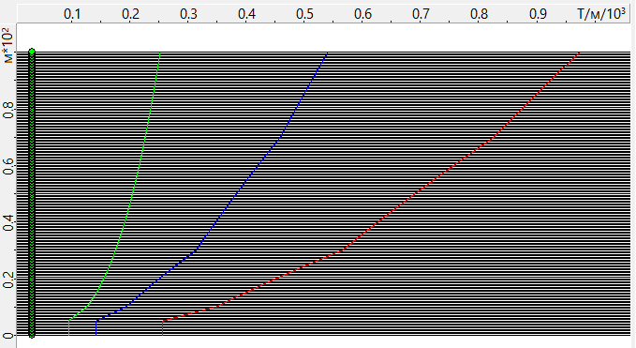
Рис. В. 2 – Результат расчета

Таблица В. 4-Результаты расчета
Высота (м) | Вертикальная нагрузка от веса льда |  | Горизонтальная ветровая нагрузка ортогональная тросу
 | Расчетное значение (II предельное состояние) (Т/м) | Расчетное значение (I предельное состояние) (Т/м) | Расчетное значение ветровой нагрузки (I предельное состояние) (Т/м)
0 | 1,43e-004 | 2,574e-004 | 9,495e-005
0,5 | 1,43e-004 | 2,574e-004 | 9,495e-005
1 | 1,43e-004 | 2,574e-004 | 9,495e-005
1,5 | 1,43e-004 | 2,574e-004 | 9,495e-005
2 | 1,43e-004 | 2,574e-004 | 9,495e-005
2,5 | 1,43e-004 | 2,574e-004 | 9,495e-005
3 | 1,43e-004 | 2,574e-004 | 9,495e-005
3,5 | 1,43e-004 | 2,574e-004 | 9,495e-005
4 | 1,43e-004 | 2,574e-004 | 9,495e-005
4,5 | 1,43e-004 | 2,574e-004 | 9,495e-005
5 | 1,43e-004 | 2,575e-004 | 9,496e-005
5,5 | 1,479e-004 | 2,661e-004 | 9,812e-005
6 | 1,527e-004 | 2,749e-004 | 1,013e-004
6,5 | 1,577e-004 | 2,839e-004 | 1,044e-004
7 | 1,627e-004 | 2,929e-004 | 1,076e-004
7,5 | 1,678e-004 | 3,02e-004 | 1,108e-004
8 | 1,729e-004 | 3,113e-004 | 1,139e-004
8,5 | 1,781e-004 | 3,206e-004 | 1,171e-004
9 | 1,834e-004 | 3,301e-004 | 1,203e-004
9,5 | 1,887e-004 | 3,397e-004 | 1,234e-004
10 | 1,941e-004 | 3,493e-004 | 1,266e-004
10,5 | 1,968e-004 | 3,542e-004 | 1,285e-004
11 | 1,995e-004 | 3,591e-004 | 1,303e-004
11,5 | 2,023e-004 | 3,641e-004 | 1,32e-004
12 | 2,05e-004 | 3,69e-004 | 1,337e-004
12,5 | 2,078e-004 | 3,74e-004 | 1,354e-004
13 | 2,106e-004 | 3,79e-004 | 1,37e-004
13,5 | 2,134e-004 | 3,841e-004 | 1,385e-004
14 | 2,162e-004 | 3,892e-004 | 1,401e-004
14,5 | 2,19e-004 | 3,943e-004 | 1,415e-004
15 | 2,219e-004 | 3,994e-004 | 1,43e-004
15,5 | 2,248e-004 | 4,046e-004 | 1,444e-004
16 | 2,276e-004 | 4,098e-004 | 1,458e-004
16,5 | 2,305e-004 | 4,15e-004 | 1,471e-004
17 | 2,334e-004 | 4,202e-004 | 1,485e-004
17,5 | 2,364e-004 | 4,255e-004 | 1,497e-004
18 | 2,393e-004 | 4,308e-004 | 1,51e-004
18,5 | 2,423e-004 | 4,361e-004 | 1,523e-004
19 | 2,452e-004 | 4,414e-004 | 1,535e-004
19,5 | 2,482e-004 | 4,468e-004 | 1,547e-004
20 | 2,512e-004 | 4,522e-004 | 1,559e-004

Таблица В. 5-Исходные данные
Исходные данные
Гололедный район | {{ golol_rayon }}
Толщина стенки гололеда | {{ ice_thick }} мм
Диаметр провода | 0,0024 м
Удельный вес льда | 0,9 Т/м3
Ветровой район | {{ sp_wind_reg }}
Нормативное значение ветрового давления | {{ wind_nagr }} Т/м2
Тип местности | A - открытые побережья морей, озер и водохранилищ, пустыни, степи, лесостепи, тундра.
Шаг сканирования | 0,5 м
Коэффициент надежности по нагрузке gf | 1,8

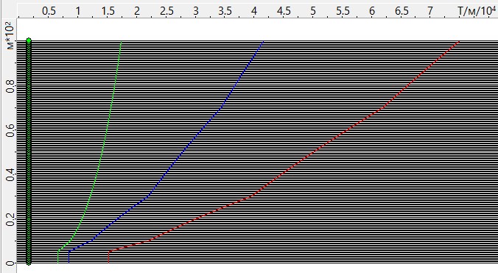
Рис. В. 3– Результат расчета

Таблица В. 6-Результаты расчета
Высота (м) | Вертикальная нагрузка от веса льда |  | Горизонтальная ветровая нагрузка ортогональная тросу
 | Расчетное значение (II предельное состояние) (Т/м) | Расчетное значение (I предельное состояние) (Т/м) | Расчетное значение ветровой нагрузки (I предельное состояние) (Т/м)
0 | 8,46e-005 | 1,523e-004 | 6,541e-005
0,5 | 8,46e-005 | 1,523e-004 | 6,541e-005
1 | 8,46e-005 | 1,523e-004 | 6,541e-005
1,5 | 8,46e-005 | 1,523e-004 | 6,541e-005
2 | 8,46e-005 | 1,523e-004 | 6,541e-005
2,5 | 8,46e-005 | 1,523e-004 | 6,541e-005
3 | 8,46e-005 | 1,523e-004 | 6,541e-005
3,5 | 8,46e-005 | 1,523e-004 | 6,541e-005
4 | 8,46e-005 | 1,523e-004 | 6,541e-005
4,5 | 8,46e-005 | 1,523e-004 | 6,541e-005
5 | 8,46e-005 | 1,523e-004 | 6,542e-005
5,5 | 8,811e-005 | 1,586e-004 | 6,759e-005
6 | 9,17e-005 | 1,651e-004 | 6,977e-005
6,5 | 9,535e-005 | 1,716e-004 | 7,195e-005
7 | 9,908e-005 | 1,783e-004 | 7,413e-005
7,5 | 1,029e-004 | 1,852e-004 | 7,631e-005
8 | 1,067e-004 | 1,921e-004 | 7,85e-005
8,5 | 1,107e-004 | 1,992e-004 | 8,068e-005
9 | 1,147e-004 | 2,064e-004 | 8,286e-005
9,5 | 1,187e-004 | 2,137e-004 | 8,504e-005
10 | 1,228e-004 | 2,211e-004 | 8,721e-005
10,5 | 1,249e-004 | 2,249e-004 | 8,85e-005
11 | 1,271e-004 | 2,287e-004 | 8,975e-005
11,5 | 1,292e-004 | 2,325e-004 | 9,095e-005
12 | 1,313e-004 | 2,364e-004 | 9,212e-005
12,5 | 1,335e-004 | 2,403e-004 | 9,326e-005
13 | 1,357e-004 | 2,442e-004 | 9,436e-005
13,5 | 1,379e-004 | 2,481e-004 | 9,543e-005
14 | 1,401e-004 | 2,521e-004 | 9,648e-005
14,5 | 1,423e-004 | 2,561e-004 | 9,75e-005
15 | 1,445e-004 | 2,602e-004 | 9,85e-005
15,5 | 1,468e-004 | 2,643e-004 | 9,947e-005
16 | 1,491e-004 | 2,684e-004 | 1,004e-004
16,5 | 1,514e-004 | 2,725e-004 | 1,014e-004
17 | 1,537e-004 | 2,767e-004 | 1,023e-004
17,5 | 1,56e-004 | 2,809e-004 | 1,032e-004
18 | 1,584e-004 | 2,851e-004 | 1,04e-004
18,5 | 1,607e-004 | 2,893e-004 | 1,049e-004
19 | 1,631e-004 | 2,936e-004 | 1,057e-004
19,5 | 1,655e-004 | 2,98e-004 | 1,066e-004
20 | 1,679e-004 | 3,023e-004 | 1,074e-004

Нагрузка от людей при монтаже
К верхним элементам конструкции приложена расчётная нагрузка 0,2 т от веса человека при монтаже. Коэффициент надежности по нагрузке согласно – 1.4.
Особые нагрузки
Особая нагрузка была рассчитана квазистатическим методом и приложена к трём узлам конструкции: на середине высоты стойки, у основания и в верхней точках. Данные нагрузки учитывались как взаимоисключающие. Значение нагрузки равно 22 т. и прикладывалось по оси X – горизонтально и с разложением на две оси по X и Z. Методика расчета нагрузок при воздействии на них ударной нагрузки от летящих БпЛА приведена в Приложении А.
Расчетные сочетания нагрузок
Расчетные сочетания нагрузок составлены в соответствии с нормами [24]-[30].
В таблице В.7 указаны коэффициенты для каждого вида нагрузки при их учете в основных и особом сочетаниях. При расчете по первому предельному состоянию учитываются расчетные значения нагрузок, получаемые умножением нормативных нагрузок на коэффициенты надежности по нагрузке.
Согласно ФЗ-384 ч.7 ст.16, значение коэффициента надежности по ответственности для сооружения, как для сооружения нормального уровня ответственности, принято равным 1. Коэффициент надежности по ответственности учтен при задании нагрузок для проверки сооружения по обеспечению его несущей способности и пригодности к нормальной эксплуатации при действии статических и сейсмических нагрузок.
В соответствии с [1] d зависимости от учитываемого состава нагрузок следует различать:
а) основные сочетания нагрузок, состоящие из постоянных, длительных и кратковременных
Сm = Рd + (ψl1Рl1 + ψl2Рl2 + ψl3Рl3 + …) + (ψt1Рt1 + ψt2Рt2 + ψt3Рt3 +…);
б) особые сочетания нагрузок, состоящие из постоянных, длительных, кратковременных и одной из особых нагрузок
Сs = Сm + Рs,
где Сm – нагрузка для основного сочетания;
Сs – нагрузка для особого сочетания;
Для основных и особых сочетаний нагрузок коэффициент сочетаний длительных нагрузок ψl определяется следующим образом:
для равномерно распределенных длительных нагрузок
ψl1 = 1,0; ψl2 = ψl3 = …= 0,95,
для остальных нагрузок ψl = 1,0.
Для основных сочетаний необходимо использовать следующие значения коэффициентов сочетаний кратковременных нагрузок
ψt1 = 1,0; ψt2 = 0,9, ψt3 = ψt4 = …= 0,7.
Коэффициенты для особых сочетаний с учётом ударного воздействия приняты в соответствии с [1]:
для постоянных нагрузок ψ = 0,9;
для временных нагрузок ψ = 0,8;
Таблица В.7 - Расчетные сочетания нагрузок
Категория нагрузки | Наименование | Коэффициент надежности | Коэффициенты сочетаний
 |  |  | Основное сочетание | Особые сочетания
Постоянные | Собственный вес | 1.05 | 1.0 | 0.9
 | Вес сети | 1.05 | 1.0 | 0.9
Длительная | Натяжение тросов | 1.05 | 1.0 | 0.8
Кратковременные | Монтажные нагрузки (нагрузка от людей) | 1.2 | 1.0/0.9/0.7 | -
 | Ветровая нагрузка | 1.4 | 1.0/0.9/0.7 | 0.8
 | Гололёдная нагрузка | 1.3 | 1.0/0.9/0.7 | 0.8
 | Температурное воздействие | 1.1 | 1.0/0.9/0.7 | 0.8
Особые | Ударная нагрузка (БпЛА) | 1.0 | - | 1.0

Приложение Г. Конечно-элементная SCAD-модель
Исходная схема
{{ ish_schema }}
Рис. Г.1. Конечно-элементная SCAD-модель

{{ rasch_model_sverhu }}
Рис. Г.2. Расчетная модель. Вид сверху.
{{ rasch_model1 }}
Рис. Г.3. Расчетная модель. Вид 1.

{{ rasch_model2 }}
Рис. Г.4. Расчетная модель. Вид 2.

Приложение Д. Результаты расчета
Расчет по СП16.13330.2017.
{{ coef_isp }}
Рис. Д.1.Коэффициенты использования для системы в целом

Приложение Е. Перемещения
Ниже представлены перемещения по осям X, Y, Z от самой неблагоприятной комбинации загружения.
{{ perem_x }}
Рис. Е.1. Перемещения по оси Х

{{ perem_y }}
Рис. Е.2. Перемещения по оси Y
{{ perem_z }}
Рис. Е.3. Перемещения по оси Z
На основании представленных перемещений по осям X, Y, Z от самой неблагоприятной комбинации загружения (см. Приложение В) можно сделать следующий вывод:
Прогибы конструкций не превышают предельно допустимые значения, установленные в соответствии с Приложением Е СП 20.13330 [26]. При этом:
- Горизонтальные перемещения (по осям X и Y) находятся в пределах нормативных ограничений и не вызывают угрозы устойчивости конструкции или нарушений эксплуатационных требований.
- Вертикальные прогибы (по оси Z) не превышают допустимые значения, определяемые исходя из пролёта и назначения элемента конструкции.
Таким образом, деформации конструкции находятся в пределах нормы, что подтверждает её соответствие требованиям по прочности и эксплуатационной пригодности, установленным СП 20.13330 [26].

Приложение Ж. Усилия
{{ prodolnoe_usil }}
Рис. Ж.1. Продольное усилие N, т

{{ m_y }}
Рис. Ж.2. Момент M_{y}, т$∙$м
{{ m_z }}
Рис. Ж.3. Момент M_{z}, т$∙$м

{{ q_z }}
Рис. Ж.4. Поперечная сила Q_{z}, т
{{ q_y }}
Рис. Ж.5. Поперечная сила Q_{y}, т
Приложение З. Воздействие удара БПЛА
Ниже представлены результаты расчета от воздействия БПЛА силой 22 т.
{{ nagr_v_rigel }}
Рис. З.1. Ударная нагрузка 22 т, направленная вертикально в ригель

{{ sum_peremesch_v_rigel }}
Рис. З.2. Суммарные перемещения
{{ nagr_v_uzel }}
Рис. З.3. Ударная нагрузка 22 т, направленная вертикально в ригель (узел)

{{ sum_peremesch_uzel }}
Рис. З.4. Суммарные перемещения
{{ nagr_g_rigel }}
Рис. З.5. Ударная нагрузка 22 т, направленная горизонтально в ригель

{{ sum_peremesch_g_rigel }}
Рис. З.6. Суммарные перемещения
Вывод: в результате расчёта получены значения критического фактора конструкции (K_{max}) для трёх вариантов приложения ударной нагрузки. С учётом функционального назначения конструкции КОЗ-У-П, как защитного сооружения для трансформаторов, можно сделать вывод, что при любом из трёх сценариев ударного воздействия конструкция сохраняет общую устойчивость и продолжает выполнять защитную функцию.

Приложение И. Расчет основания по несущей способности
- Схема к определению приведенных размеров подошвы фундамента
{{ usil_osn }}
Рис. И.1 – Усилия в основании, т

{{ usil_n }}
Рис. И. 1 – Усилия N в самой загруженной стойке, т
{{ usil_m }}
Рис. И. 2 – Усилия M в самой загруженной стойке, т

{{ usil_q }}
Рис. И. 3 – Усилия Q в самой загруженной стойке, т
Рассматриваем самый неблагоприятный вариант. Суммарная вертикальная сила, действующая в центре фундамента:
$N$ = 53,4 т.
Суммарный момент, действующий в центре фундамента:
$M$ = 1,27 т х м.
Рассматриваем самый неблагоприятный вариант. Суммарная горизонтальная сила, действующая в центре фундамента:
$Q$ = 3,39 т.
Расчетные сочетания прочностных характеристик для расчета по I группе предельных состояний:
$$φ_{I}=\frac{16}{1,15}=13,91°$$
$$c_{I}=\frac{65}{1,5}=43,3 кПа$$
Равнодействующая вертикальных расчетных нагрузок в уровне подошвы фундамента с учетом веса фундамента:
$$F_{v}=53,4+5,65х0,63х0,5х2,5х2,5=64,52 т=645,2 кН$$
Результирующий момент относительно центра тяжести подошвы:
Эксцентриситет приложения равнодействующей вертикальных расчетных нагрузок:
$$e_{в}=\frac{M}{F_{v}}=\frac{1,27 }{645,2}=0,001 м$$
Приведенные размеры подошвы фундамента:
$$b^{'}=b-2e_{b}=0,63-2 х 0,001=0,628 м$$
$$l^{'}=l=5,65 м$$
Коэффициент отношения:
$$η=\frac{l}{b}=\frac{5,65 }{0,63}=8,96$$
Коэффициент формы фундамента:
$$ξy=1-\frac{0,25}{η}=0,97$$
$$ξq=1+\frac{1,5}{η}=0,83$$
$$ξc=1+\frac{0,3}{η}=1,03$$
Вертикальную составляющую силы предельного сопротивления $N_{u }$основания, сложенного нескальными грунтами и если фундамент имеет плоскую подошву и грунты основания ниже подошвы однородны до глубины не менее ее ширины, допускается определять по формуле:
$$N_{u }=b^{'}l^{'}\left(N_{y} х ξy х b^{'} х y_{I}+N_{q} х ξq х d х y_{I}^{'}+ N_{c} х ξc х с_{I}\right) =0,63 х 5,65\left(1,452 х 0,97х 0,63 х 5,65+4,1х 0,83 х 0 х 19,7+11,23 х 1,03 х 43,3\right)= 1800,6 кН$$
$$F=645,2 кН ≤\frac{{y_{c} х N}_{u }}{y_{n}}= 1472 кН$$
Условие выполнено. Несущая способность фундамента обеспечена.

